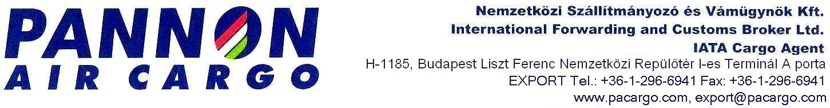
Megbízó neve és címe:  VPID számA:  kapcsolattartó neve:  TEL: |  |  |  |  | Szállítmányozási  MEGBÍZÁS
 |  |  |  |  | IBAN szám:
VEVŐ/ÁRUÁTVEVŐ NEVE ÉS CÍME: |  |  |  |  | *FUVARLEVÉL SZÁM: |  | *JÁRATSZÁM:
 |  |  |  |  | *Csak helyfoglalás esetén töltendő ki!
AZ ÁRUT A LISZT FERENC REPÜLŐTÉR I-ES TERMINÁLJÁN,
A PAC RAKTÁRÁBAN …………………………….-ÁN ÁTADJUK

ÁTVEVŐ SZEMÉLY TELEFONSZÁMA, EMAILCÍME: |  |  |  |  | MEGRENDELJÜK ÖNÖKNÉL A REPÜLŐTÉRRE TÖRTÉNŐ KISZÁLLÍTÁST, A KÜLDEMÉNY ÁTVEHETŐ:  NÉV, CÍM:  IDŐTARTAM:
SZÁLLÍTMÁNYOZÓ V. ÜGYNÖK:  Pannon Air Cargo Kft. |  |  |  |  | KÖLTSÉGVISELŐ:
 |  |  |  |  | FUVARPARITÁS:
 |  |  |  |  | RENDELTETÉSI REPÜLŐTÉR:
VESZÉLYES ÁRU
DANGEROUS GOODS
 |  |  |  |  | SZÁMLASZÁM:
IGEN / YES NEM / NO |  |  |  |  | KÖTÉSSZÁM:
 |  |  |  |  | AKKREDITIV SZÁMA:
AZ ÁRU DB SZÁMA | SÚLYA |  |  | AZ ÁRU MEGNEVEZÉSE: (MAGYAR ÉS ANGOL, VAGY  CÍMZETT ORSZÁG ÁLTAL ELŐÍRT NYELVEN)
AZ ÁRU DB SZÁMA | Bruttó |  | Nettó
AZ ÁRU ÉRTÉKE DEVIZÁBAN:
A FUVAROZÁS EXPORT ÉRTÉKESÍTÉSHEZ KAPCSOLÓDIK: Igen
Nem

Az áru státusza : EU
EU-n kívüli
A KÜLDEMÉNNYEL KAPCSOLATOS EGYÉB ELŐÍRÁSOK:
KISÉRŐOKMÁNYOK MEGNEVEZÉSE, DARABSZÁMA:
LÉGIFUVARLEVELET......................................PÉLDÁNYBAN  AZ ALÁBBI CÍMRE/EMAIL CÍMRE KÉRJÜK: |  |  |  |  |  | BÜNTETŐJOGI FELELŐSÉGEM TUDATÁBAN KIJELNETEM, HOGY A KÜLDEMÉNY NEM TARTOZIK AZ IATA ÁLTAL KORLÁTOZOTT ÁRUK KÖZÉ.  .........................................................................................  ALÁÍRÁS/BEOSZTÁS
Pannon Air Cargo Kft. tölti ki |  |  |  |  |  | ..........................................................................................  VÁLLALATI BÉLYEGZŐ/ALÁÍRÁS  DÁTUM.:.................................................................................
MEGBÍZÁST ÁTVETTEM: |  | ÁRUT ÁTVETTEM:  DB SÚLY
Az áru rendeltetési helyre megérkezését követően a kiváltásért és a hozzá kapcsolódó költségekért cégünk felelősséget és fizetési kötelezettséget nem vállal.

